**EJERCICIOS NORTHWIND TIPO EXAMEN PARA EL VIERNES 4 DICIEMBRE:**

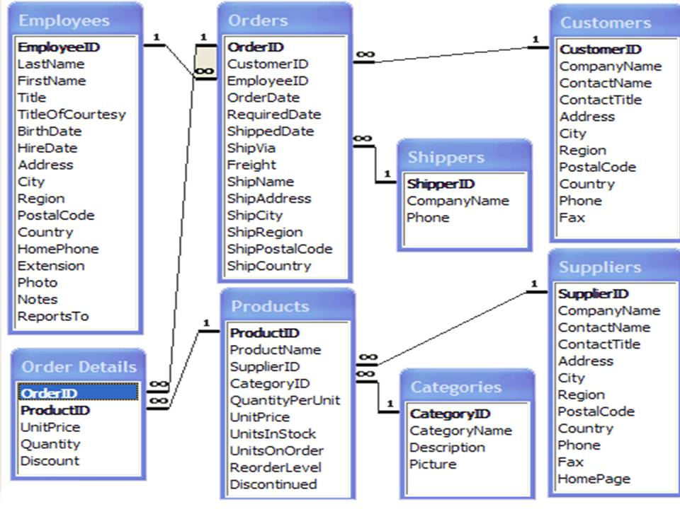

**Sobre la base de datos NORTHWIND, realiza las siguientes consultas:**

1. Listado de los clientes que no sean ni en Francia ni en España ni en Portugal:

**SELECT** ContactName, Country

**FROM** customers

**WHERE** Country **NOT** **IN** ('Spain', 'France', 'Portugal');

**----------------------------------------------------------------------------------------------------------------**

**SELECT** CompanyName, Country

**FROM** customers c

**WHERE** Country <> 'France' **AND**

Country <> 'Spain' **AND**

Country <> 'Portugal';

1. Media de los precios de los productos (con dos decimales y poniendo $ al final):

**SELECT** **CONCAT**(**ROUND**(**AVG**(UnitPrice),2),'$') **AS** MEDIA

**FROM** products;

1. Producto más barato (sin decimales y poniendo $ al final):

**Con subconsulta:**

**SELECT** ProductName, UnitPrice

**FROM** products

**WHERE** UnitPRICE = (

**SELECT** **MIN**(UnitPrice)

**FROM** products);

**Con limit:**

**SELECT** ProductName, **concat**(**ROUND**(UnitPrice,0),'$')

**FROM** products

**ORDER** **BY** unitPrice **ASC**

**LIMIT** 1;

1. Los productos con un precio superior a 100$:

**SELECT** ProductName

**FROM** products

**WHERE** UnitPrice>100;

1. Listado de los productos (nombre) del pedido 10250:

**SELECT** ProductName, od.orderid

**FROM** products p

**INNER** **JOIN** `order details` od **ON** p.ProductID=od.productID

**WHERE** od.orderID=10250;

1. Consulta que muestre los pedidos (orders) donde se haya vendido queso:

**SELECT** ProductName, od.orderid

**FROM** products p

**INNER** **JOIN** `order details` od **ON** p.ProductID=od.productID

**WHERE** p.ProductName **LIKE** '%queso%';

1. ¿Cuántos “Queso Manchego La Pastora” se han vendido? (Consulta quantity):

**SELECT** p.ProductName, **SUM**(od.quantity) **AS** total

**FROM** products p

**INNER** **JOIN** `order details` od **ON** p.ProductID=od.productID

**WHERE** p.ProductName = 'Queso Manchego La Pastora';

1. Nombre del proveedor (o proveedores) que suministran “Tofu”:

**SELECT** p.ProductName, s2.CompanyName

**FROM** products p

**INNER** **JOIN** suppliers s2 **ON** p.SupplierID =s2.SupplierID

**WHERE** p.ProductName **LIKE** '%tofu%';

1. Número de productos por categoría:

**SELECT** c.CategoryName, **COUNT**(*)

**FROM** products p

**INNER** **JOIN** categories c **ON** p.CategoryID=c.CategoryID

**GROUP** **BY** c.CategoryName;

1. Número de pedidos que ha atendido cada empleado:

**SELECT** e2.FirstName, **COUNT**(*)

**FROM** employees e2

**INNER** **JOIN** orders o2 **ON** e2.EmployeeID =o2.EmployeeID

**GROUP** **BY** (e2.FirstName)

1. Listado de los productos de la categoría 4 (Dairy Products):

**SELECT** ProductName, od.orderid

**FROM** products p

**INNER** **JOIN** `order details` od **ON** p.ProductID=od.productID

**WHERE** p.CategoryID = 4;

1. Número de productos vendidos en total:

**SELECT** p.ProductName, **SUM**(od.quantity)

**FROM** products p

**INNER** **JOIN** `order details` od **ON** p.ProductID=od.productID

**GROUP** **BY** p.ProductName

**ORDER** **BY** p.ProductName;

1. Los 10 productos más caros:

**SELECT** p.ProductName, p.UnitPrice

**FROM** products p

**ORDER** **BY** p.UnitPrice **DESC**

**LIMIT** 10;

1. Listado de la categoría mariscos (categoría Seafood):

**SELECT** p.ProductName, c.CategoryName

**FROM** products p

**INNER** **JOIN** categories c

**ON** p.CategoryID=c.CategoryID

**WHERE** c.CategoryName='Seafood';

1. Listado de pedidos del año 1994. Usa la función Year():

**SELECT** o.OrderID, o.CustomerID, o.OrderDate, **YEAR**(o.OrderDate)

**FROM** orders o

**WHERE** **YEAR**(O.OrderDATE)=1994;

1. ¿Cuántos productos hay de la categoría Grains/Cereles?:

**SELECT** **COUNT**(*)

**FROM** products p

**INNER** **JOIN** categories c **ON** p.CategoryID=c.CategoryID

**WHERE** c.CategoryName='Grains/Cereals';

1. Listado de los pedidos (orderID) junto con el nombre del cliente (CompanyName). Eliminar aquellos clients que no tiene FAX:

**SELECT** o.OrderID, c.CompanyName, c.Fax

**FROM** orders o

**INNER** **JOIN** customers c **ON** o.CustomerID=c.CustomerID

**WHERE** c.Fax **IS** **NOT** **NULL**;

1. Listado de las compañías de envío (Shippers/CompanyName) junto con el número total de pedidos que han enviado:

**SELECT** s.CompanyName, **COUNT**(*)

**FROM** orders o

**INNER** **JOIN** shippers s **ON** o.ShipVia=s.ShipperID

**GROUP** **BY** s.CompanyName;

1. ¿Cuántos empleados tienen el título de ‘Sales Representative’?;

**SELECT** e2.Title, **COUNT**(*)

**FROM** employees e2

**WHERE** title ='Sales Representative'

**GROUP** **BY** Title;